**Seminar II – STFT moških in ženskih glasov**

*Luka Šveigl (63200301)*

1. **POVZETEK**

Dve vokalni lastnosti sta intenziteta in frekvenca, pri čemer frekvenca moškega glasu spada pod nizko frekvenco, ženskega pa pod visoko frekvenco. Cilj seminarja STFT (Short-time Fourier transform) moških in ženskih glasov je bila uporaba STFT za ugotavljanje, ali opisani značilnosti veljata za podane posnetke.

1. **UVOD**

Za drugi seminar pri predmetu Digitalno procesiranje signalov sem izbral STFT moških in ženskih glasov. Moja naloga pri tej temi je bila, da izračunam STFT za vsak posnetek in ugotovim, ali prej opisane lastnosti veljajo za podane posnetke.

1. **METODE**

Nalogo sem realiziral tako, da sem v Octave naložil posnetke glasov, nato pa z funkcijo specgram v paketu “signal” izrisal spektrograme posameznih glasov. Poleg tega pa sem tudi pognal funkcijo STFT čez vsak posnetek, izračunal povpreče in izrisal tudi te rezultate.

1. **REZULTATI**

Rezultat seminarja STFT moških in ženskih glasov so bili grafi (spektrogrami in normalni grafi), ki prikazujejo vokalne lastnosti posnetkov. Menim, da rezultati potrjujeo, da lastnosti opisane v povzetku tega poročila, saj imajo posnetki, na katerih je moški glas, večjo amplitudo pri nižjih frekvencah kakor ženski.

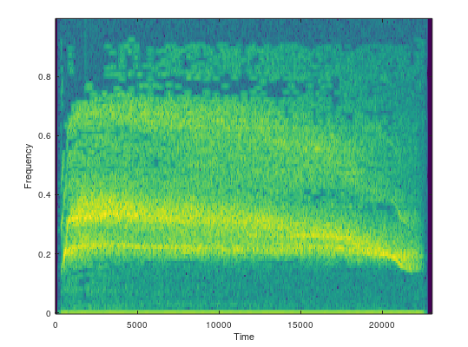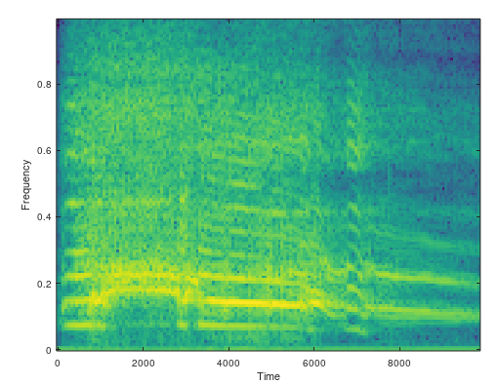

*Slika 1, 2: Spektrograma posnetkov Female_scream.wav in Male_scream.wavv*

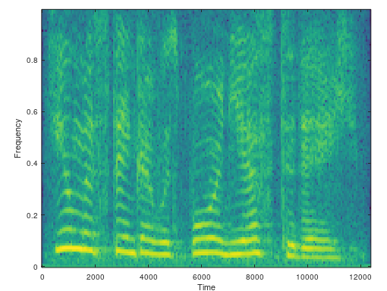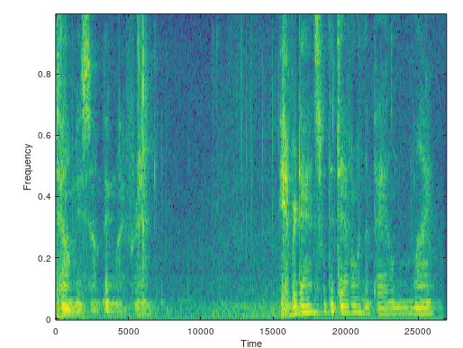

*Slika 3, 4: Spektrograma posnetkov born_yesterday.wav in danced_with_devil.wav*

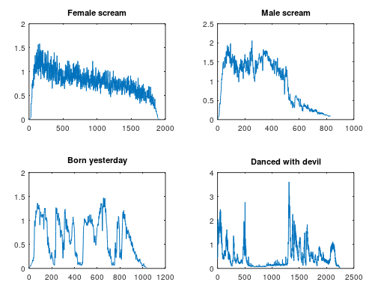

*Slika 5: Grafi STFT za vse posnetke*

1. **DISKUSIJA**

Kot sem povedal že v prejšnjih poglavjih, sem moral pri tej nalogi izračunati STFT za podane posnetke in ugotoviti, ali vokalne lastnosti zanje držijo. Ugotovil sem, da lastnosti držijo, a je v primeru posnetkov born_yesterday.wav in danced_with_devil.wav razlika manj očitna, kot pri posnetkih kričanja.